渝北府征地公告〔2022〕4号

重庆市渝北区人民政府
关于征收土地的公告

根据《中华人民共和国土地管理法》和《中华人民共和国土地管理法实施条例》等法律法规的规定，现将渝北区实施成片开发建设征收土地有关事项公告如下：
一、征地批准机关、时间及批准文号
重庆市人民政府于2022年9月6日以《关于渝北区实施城镇规划建设农用地转用和土地征收的批复》（渝府地〔2022〕459号）文件批准（见附件）。
二、征收范围、面积及目的
征收古路镇裕民村第7村民小组等4个村民小组集体土地4.9722公顷，其中：农用地4.7169公顷、建设用地0.2553公顷，具体范围以勘测定界图为准。
土地征收后，拟用于渝北区实施成片开发建设。
三、征收时间安排及其他
（一）已签订征地补偿安置协议的，自本公告发布之日起，本府将组织渝北区征地事务中心按照协议约定支付征地补偿安置费用。相关当事人应当在收到补偿安置费用后，按照协议约定期限腾退土地和房屋。在约定期限内不腾退土地和房屋的，本府将依法申请人民法院强制执行。
（二）未签订征地补偿安置协议的，本府自本公告发布之日起45日内依据确定的征地补偿安置方案、土地现状调查结果，依法作出征地补偿安置决定。被征收土地的所有权人、使用权人在征地补偿安置决定规定的期限内不腾退土地和房屋的，也不在法定期限内申请行政复议或者提起行政诉讼的，本府将依法向人民法院申请强制执行。
特此公告

附件：重庆市人民政府关于渝北区实施城镇规划建设农用地转用和土地征收的批复

重庆市渝北区人民政府
2022年9月29日
（此件公开发布）
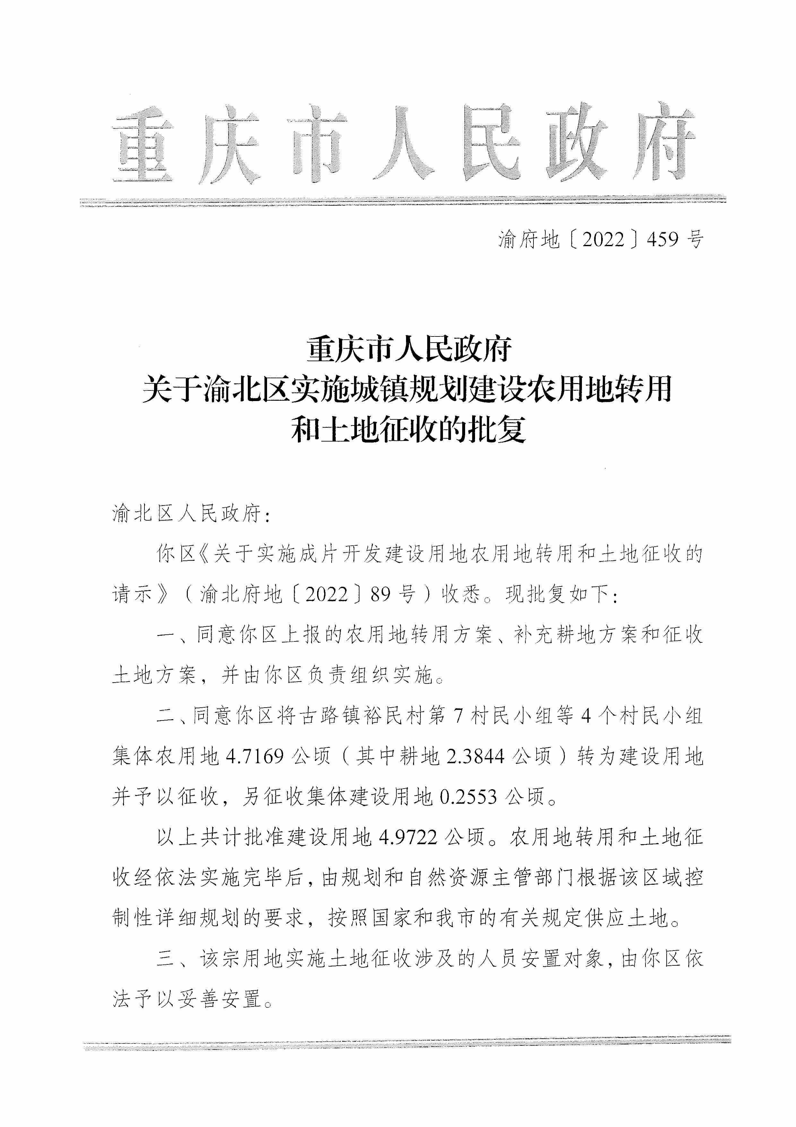
附件
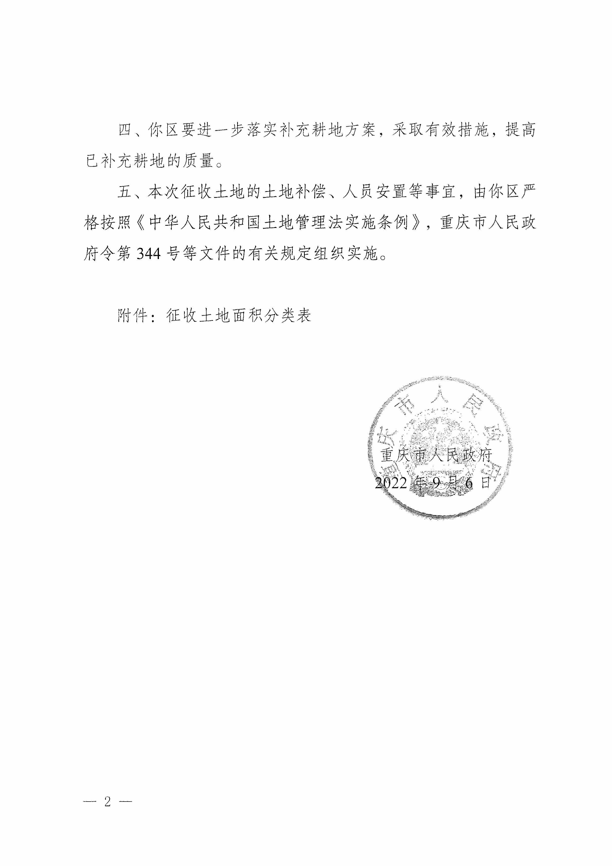
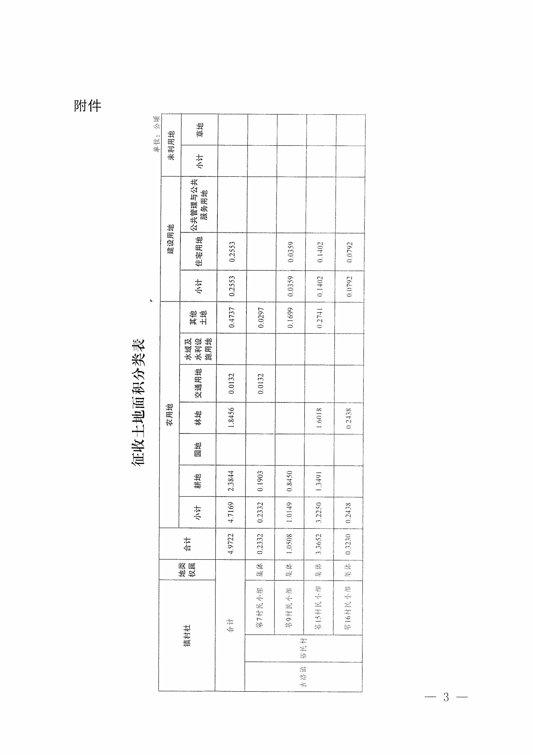



抄送：古路镇人民政府，区规划自然资源局，区征地事务中心，区公安分局，区财政局，区住房城乡建委，区民政局，区市场监管局，区农业农村委，区林业局，区人力社保局，区税务局，区不动产登记中心。
重庆市渝北区人民政府办公室 2022年9月29日印发

